

УТВЕРЖДАЮ
Руководитель практики от Университета
__________________________________
^{(должность, ФИО)}
МП ___________________________________
^{(Подпись)}
Дата « __» ____________ 2025год

ОТЧЕТ
ПО УЧЕБНОЙ ПРАКТИКЕ

ПМ.03 Ревьюирование программных продуктов

Бочкарёва Виктория Дмитриевна
(Ф.И.О. обучающегося)
09.02.07 Информационные системы и программирование
(специальность)
Учебная группа | ИСПк-403-52-00
Место прохождения практики | ФГБОУ ВО «Вятский государственный университет»,
Колледж ВятГУ | (наименование организации, структурного подразделения организации)

Итоговая оценка:
Руководитель  практики от университета |  |  |  |  | Долженкова М.Л,
 | (дата) |  | (подпись) |  | (Ф.И.О.)

Киров, 2025 г.

ИНДИВИДУАЛЬНОЕ ЗАДАНИЕ НА ПРАКТИКУ

Ф.И.О. обучающегося |  |  | Бочкарёвой Виктории Дмитриевны
Специальность |  |  | 09.02.07 Информационные системы и программирование
Учебная группа |  |  | ИСПк-403-52-00
Вид практики |  |  | учебная практика
Сроки прохождения практики с |  |  |  | 01.09.2025 | по | 23.11.2025
Место прохождения практики |  |  |  | ФГБОУ ВО «Вятский государственный университет»,  Колледж ВятГУ
 |  | (наименование организации, структурного подразделения организации)
№ | Виды работ, выполняемых обучающимися во время практики |  |  |  |  |  | Объем работ (час) | Формируемые компетенции
1 | Пройти инструктаж по ознакомлению с правилами внутреннего трудового распорядка, охраны труда, техники безопасности, противопожарной безопасности, санитарно-эпидемиологическими правилами и гигиеническими нормативами, а также вводный инструктаж и инструктаж на рабочем месте |  |  |  |  |  | 2 | ОК-7
2 | Определение требований к программному продукту и его функциональных характеристик, поиск и анализ готовых технических решений |  |  |  |  |  | 8 | ОК-1-4
3 | Разработка технической документации на программный продукта |  |  |  |  |  | 10 | ОК-1, ОК-2, ОК-4, ПК-3.3 ОК-9-11, ПК-3.2, ПК-3.3
4 | Разработка эксплуатационной документации |  |  |  |  |  | 8 | ОК-10, ПК-3.4, ПК-3.5
5 | Подготовка отчета по практике |  |  |  |  |  | 4 | ОК-5
6 | Подготовка к сдаче и сдача промежуточной аттестации |  |  |  |  |  | 2 | ОК-6
Индивидуальное задание на практику разработано в соответствии с рабочей программой практики.
Руководитель  практики от университета |  |  |  |  | Долженкова М.Л.
 | (дата) |  | (подпись) |  | (Ф.И.О.)
С индивидуальным заданием ознакомлен(а)
(дата, подпись обучающегося)

ОТЗЫВ РУКОВОДИТЕЛЯ ПРАКТИКИ
Ф.И.О. обучающегося |  | Бочкарёва Виктория Дмитриевна
Специальность |  | 09.02.07 Информационные системы и программирование
Учебная группа |  | ИСПк-403-52-00
Вид практики |  | учебная практика
Сроки прохождения практики с |  |  | 01.09.2025 | по | 23.11.2025
Место прохождения практики |  |  | ФГБОУ ВО «Вятский государственный университет», Колледж ВятГУ
 | (наименование организации, структурного подразделения организации)
ВИДЫ И КАЧЕСТВО ВЫПОЛНЕНИЯ РАБОТ
Вид работ | Критерий выполнения работ
Вид работ | Выполнены полностью самостоятельно | Выполнены с незначительной помощью наставника | Выполнены с помощью наставника
Определение требований к программному продукту и его функциональных характеристик, поиск и анализ готовых технических решений | V
Разработка технической документации на программный продукта | V
Разработка эксплуатационной документации
Подготовка отчета по практике. | V
Подготовка к сдаче и сдача промежуточной аттестации | V
Обучающийся ознакомлен с правилами внутреннего трудового распорядка, охраны труда, техники безопасности, противопожарной безопасности, санитарно-эпидемиологическими правилами и гигиеническими нормативами, а также прошел вводный инструктаж и инструктаж на рабочем месте.

Во время прохождения учебной практики обучающимся освоены следующие профессиональные и общие компетенции:
Наименование компетенции | Показатели оценки | Оценка
Наименование компетенции | Показатели оценки | Освоена | Не освоена
ПК 3.1. Осуществлять ревьюирование программного кода в соответствии с технической документацией. | Способен анализировать программный код с целью выявления некачественных архитектурных решений и критических мест в программе | V
ПК 3.2. Выполнять процесс измерения характеристик компонент программного продукта для определения соответствия заданным критериям | Способен верифицировать компоненты программного обеспечения в соответствии с заданными критериями | V
ПК 3.3. Производить исследование созданного программного кода с использованием специализированных программных средств с целью выявления ошибок и отклонения от алгоритма. | Способен готовить тесты для осуществления автоматизированного выявления ошибок в разрабатываемом программном обеспечении | V
ПК 3.4. Проводить сравнительный анализ программных продуктов и средств разработки, с целью выявления наилучшего решения согласно критериям, определённым техническим заданиям. | Способен подбирать средства разработки ПО наиболее подходящие по критериям определенным в техническом задании. | V
ПК 3.5. Проводить исследование проектной документации программного модуля. | Способен разрабатывать техническую и эксплуатационную документацию на программное обеспечение | V
ОК 01. Выбирать способы решения задач профессиональной деятельности, применительно к различным контекстам. | Способен оценивать предметную область и выбирать оптимальные способы решения задач профессиональной деятельности | V
ОК 02. Осуществлять поиск, анализ и интерпретацию информации, необходимой для выполнения задач профессиональной деятельности. | Способен анализировать специализированную информацию и находить оптимальные пути решения задач профессиональной деятельности | V
ОК 03. Планировать и реализовывать собственное профессиональное и личностное развитие. | Способен находить пути улучшения имеющихся решений, позволяющих повысить их общий качественный уровень | V
ОК 04. Работать в коллективе и команде, эффективно взаимодействовать с коллегами, руководством, клиентами. | Способен грамотно формулировать запросы в целях получения разъясняющей информации | V
ОК 05. Осуществлять устную и письменную коммуникацию на государственном языке с учетом особенностей социального и культурного контекста. | Способен разрабатывать проектную, техническую и пользовательскую документации | V
ОК 06. Проявлять гражданско-патриотическую позицию, демонстрировать осознанное поведение на основе традиционных общечеловеческих ценностей. | Способен конструктивно обмениваться информацией с коллегами, демонстрировать осознанное поведение в ходе выполнения проектных работ | V
ОК 07. Содействовать сохранению окружающей среды, ресурсосбережению, эффективно действовать в чрезвычайных ситуациях. | Способен прогнозировать эффективность и ресурсозатратность используемых средств | V
ОК 08. Использовать средства физической культуры для сохранения и укрепления здоровья в процессе профессиональной деятельности и поддержания необходимого уровня физической подготовленности. | Способен соблюдать требования внутреннего трудового распорядка организации, охраны труда и техники безопасности в целях сохранения собственного здоровья | V
ОК 09. Использовать информационные технологии в профессиональной деятельности. | Способен применять современные инструменты создания ПО, в том числе для осуществления коллективной работы. | V
ОК 10. Пользоваться профессиональной документацией на государственном и иностранном языке. | Способен использовать в своей работе специализированную документацию | V
ОК 11. Планировать предпринимательскую деятельность в профессиональной сфере. | Способен разрабатывать презентации для представления программного продукта потенциальному потребителю. | V

Краткая характеристика работы обучающегося
Программа практики выполнена в полном объеме. Все виды работ выполнялись в срок,
без существенных замечаний.

Руководитель практики

____________________ / Долженкова М.Л.
Подпись ФИО

___________________________________________________________
(должность)
Дата «____» _______________ 2025 год

СОДЕРЖАНИЕ

ВВЕДЕНИЕ 3
1. СВЕДЕНИЯ О РАБОТЕ, ВЫПОЛНЕННОЙ В ПЕРИОД ПРОХОЖДЕНИЯ УЧЕБНОЙ ПРАКТИКИ 4
2. АНАЛИЗ ПРЕДМЕТНОЙ ОБЛАСТИ 5
2.1 Цель и назначение программного продукта 5
2.2 Проблема и актуальность 6
2.3 Анализ аналогов 6
2.4 Постановка технического задания 9
3. ОСНОВНЫЕ ПОЛЬЗОВАТЕЛЬСКИЕ ТРЕБОВАНИЯ 10
3.1 Пользовательские истории 10
3.2. Пользовательские сценарии 12
4. оСОБЕННОСТИ ТЕХНИЧЕСКОГО ПРОЕКТА 14
4.1 Архитектурно-структурные решения 14
4.2 Спецификация процессов 17
4.3 Структура хранимой информации 19
5. ПРЕДПОЛАГАЕМЫЕ ОСОБЕННОСТИ ИСПОЛЬЗОВАНИЯ ПРОГРАММНОГО ПРОДУКТА 21
5.1 Особенности развертывания продукта 21
5.2 Особенности эксплуатации продукта 22
5.3 Возможные сценарии использования 24
5.4. Рекомендации по эксплуатации и обновлению 25
ЗАКЛЮЧЕНИЕ 26
СПИСОК ИСПОЛЬЗОВАННЫХ ИСТОЧНИКОВ 27

ВВЕДЕНИЕ

Учебная практика ПМ.03 проходила на базе Колледжа ФГБОУ ВО «Вятский государственный университет» в период с 01.09.2025 г. по
23.11.2025 г.
Цель практики: сформировать у обучающихся навыки разработки программного обеспечения, как законченного продукта с размещением артефактов на онлайн-хостинге.
Задачи практики:
– закрепить полученные в ходе освоения предшествующих дисциплин навыки и умения в области создания программных продуктов;
– закрепить навыки анализа предметной области;
– закрепить навыки разработки технической и эксплуатационной документации.

1. СВЕДЕНИЯ О РАБОТЕ, ВЫПОЛНЕННОЙ В ПЕРИОД ПРОХОЖДЕНИЯ УЧЕБНОЙ ПРАКТИКИ

В период 01.09.2025 по 23.11.2025 при прохождении учебной практики ПМ.03 на базе ФГОБУ ВО «Вятский государственный университет» был выполнен следующий перечень работ, представленный в таблице 1.

Таблица 1 – Сведения о работе, выполненной в период практики
Дата | Краткое содержание выполненных работ
1.09.2025 | Ознакомление с правилами внутреннего трудового распорядка организации, требованиями охраны труда и техники безопасности
2.09.2025-29.09.2025 | Подготовка аналитической записки с указанием цели, назначения и функциональных характеристик разрабатываемого программного продукта
29.09.2025-20.10.2025 | Подготовка технического проекта содержащего описание структуры и алгоритмических решений применяемых в программном продукте
20.10.2025-3.11.2025 | Разработка эксплуатационной документации
3.11.2025-10.11.2025 | Подготовка отчета и окончательное формирование репозитория.
22.11.2025 | Подготовка к сдаче и сдача промежуточной аттестации

________________ _______________
(дата) (подпись)

2. АНАЛИЗ ПРЕДМЕТНОЙ ОБЛАСТИ

В данном разделе представлено описание предметной области проекта, сформулированы цель и назначение программного продукта, рассмотрены существующие аналоги и обоснована постановка технического задания на разработку системы.

2.1 Цель и назначение программного продукта
Целью разработки является создание программного обеспечения для анализа и обработки речевых сигналов, предназначенного для автоматизации исследовательских процессов в области лингвистики, фонетики и акустики.
Программа обеспечивает загрузку и обработку аудиофайлов, выполнение спектрального анализа, выделение фонем и классификацию звуковых единиц речи. Основное назначение продукта – сокращение трудоёмкости и повышение точности анализа речевых данных, используемых в научных, учебных и исследовательских целях.
Система предоставляет пользователю возможность:
- импортировать аудиозаписи в распространённых форматах (WAV, MP3, AAC, FLAC);
- выполнять нормализацию громкости и фильтрацию шумов;
- сегментировать аудиосигнал на фонемы;
- классифицировать звуки как гласные, согласные и ударные;
- визуализировать спектрограмму сигнала и результаты анализа;
- экспортировать итоги работы в удобном для исследователя виде (TXT, XML, PDF).
Таким образом, программный продукт позволяет автоматизировать значительную часть задач, которые ранее выполнялись вручную – прослушивание, выделение фонем, определение ударных гласных и формирование отчётов.

2.2 Проблема и актуальность
Современные исследования в области анализа речи требуют работы с большими объёмами аудиоданных. Ручное выполнение операций – таких как сегментация речи, фильтрация шумов и определение фонетических признаков – занимает много времени и сопровождается высокой вероятностью ошибок из-за человеческого фактора.
Традиционные программы для фонетического анализа, например, Praat, предоставляют широкий набор инструментов, но требуют от пользователя глубоких технических знаний и не обладают средствами автоматического выделения фонем или ударных гласных. Это затрудняет применение таких программ в учебных целях и при массовой обработке данных.
Создание специализированного приложения, сочетающего простоту интерфейса, автоматизацию анализа и возможность визуального контроля результатов, решает проблему высокой трудоёмкости и субъективности анализа речевых сигналов.

2.3 Анализ аналогов
На рынке существует ряд программ, которые могут быть использованы в качестве аналогов.

2.3.1 Аналог №1 – «Praat»
Praat – это бесплатная программа для анализа и синтеза речи, разработанная в 1991 году Полом Боэрсма и Давидом Венинком. Она широко применяется в фонетике и лингвистике, предоставляет возможности спектрального анализа, ручной разметки и работы с формантами.
Интерфейс программы представлен на рисунке 1.
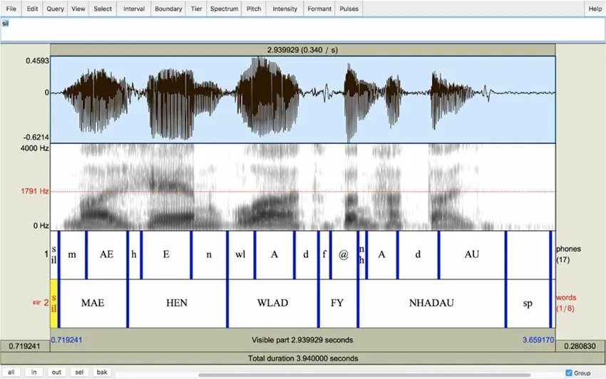
Рисунок 1 – Интерфейс программы «Praat»
Преимущества:
- программа бесплатна и активно используется в научных исследованиях;
- предоставляет большой набор инструментов для спектрального анализа;
- поддерживает русский язык в обработке аудиофайлов.
Недостатки:
- интерфейс устаревший и сложный для начинающих пользователей;
- отсутствует автоматическое определение фонем, гласных и согласных;
- сегментация речи выполняется вручную, что требует больших временных затрат.

2.3.2 Аналог №2 – «Phonexia Speech Technologies»
Phonexia Speech Technologies – это коммерческий продукт, разрабатываемый одноимённой компанией с 2006 года. Система используется для распознавания речи, биометрической идентификации и анализа аудио. Имеет модуль Phoneme Recogniser, выполняющий разметку звуковых единиц.
Интерфейс программы представлен на рисунке 2.
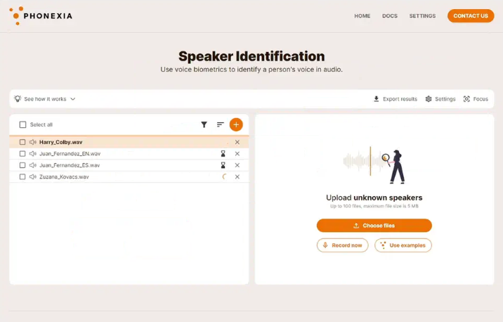
Рисунок 2 – Интерфейс программы «Phonexia Speech Technologies»
Преимущества:
- современный интерфейс и поддержка интеграции с другими системами;
- возможность автоматической работы с аудио и выделения фонем;
- применяется в криминалистике и корпоративной аналитике.
Недостатки:
- ограниченная поддержка русского языка;
- продукт является коммерческим и требует лицензии;
- программа не выполняет автоматического различения гласных, согласных и ударных фонем.

2.3.3 Аналог №3 – «Gruut»
Gruut – это открытое программное обеспечение для фонематической транскрипции, разработанное сообществом энтузиастов. Оно предназначено в первую очередь для преобразования текста в последовательности фонем, что используется в системах синтеза речи.
Преимущества:
- полностью бесплатная и открытая лицензия;
- поддерживает множество языков, включая русский;
- интегрируется с проектами синтеза речи (например, TTS).
Недостатки:
- работает только по схеме «текст → фонемы», не анализирует аудио;
- отсутствует графический интерфейс, работа ведётся через код.

2.4 Постановка технического задания
На основании анализа предметной области сформулированы требования к разрабатываемому программному обеспечению:
- обеспечение импорта аудиофайлов форматов WAV, MP3, AAC, FLAC;
- реализация функций нормализации громкости, фильтрации шумов, обрезки и выделения фрагментов;
- автоматическая сегментация звукового сигнала на фонемы;
- классификация фонем по типу (гласные, согласные, ударные);
- поиск и выделение звуковых сочетаний;
- визуализация спектрограммы и временных меток;
- экспорт результатов анализа в форматы TXT, XML, PDF;
- время запуска приложения – не более 30 секунд, отклик при основных операциях – не более 3 секунд для файлов длительностью до 10 секунд;
- возможность обработки аудио длительностью до 60 минут.
Программа создаётся на языке C++ с использованием библиотек Qt для клиентской части и Python (SpeechBrain, FFmpeg) для анализа речи на серверной стороне.

3. ОСНОВНЫЕ ПОЛЬЗОВАТЕЛЬСКИЕ ТРЕБОВАНИЯ

В данном разделе представлены пользовательские истории, сценарии взаимодействия с системой.

3.1 Пользовательские истории
Пользовательские истории отражают ключевые потребности и цели целевой аудитории – исследователей речи, преподавателей и студентов, занимающихся фонетическим анализом.
Главная задача пользователей – получить точные и наглядные результаты анализа речевых сигналов при минимальных временных и трудовых затратах. Ниже приведены основные пользовательские истории, раскрывающие, какие задачи решает программа и какие преимущества она обеспечивает.
История 1. Сегментация аудиозаписи на фонемы
«Как исследователь речи, я хочу сегментировать аудиозапись на фонемы, чтобы ускорить процесс анализа акустических характеристик».
Описание:
При ручной обработке аудиозаписей исследователю приходится многократно прослушивать звуковой материал, останавливать запись и отмечать границы звуковых единиц вручную. Это занимает много времени и повышает риск ошибок.
Ожидаемый результат:
Пользователь получает готовый список фонем с временными метками и визуальное отображение границ на спектрограмме, что позволяет быстрее переходить к лингвистической интерпретации данных.

История 2. Классификация фонем на гласные и согласные
«Как исследователь речи, я хочу автоматически выделять гласные и согласные фонемы, чтобы не тратить время на ручную классификацию».
Описание:
Классификация фонем – обязательный этап любого фонетического анализа. В традиционных программах исследователь должен вручную определять тип каждой фонемы, что требует высокой квалификации и внимания.
Ожидаемый результат:
Программа выделяет фонемы разными цветами или слоями на спектрограмме, позволяя пользователю быстро оценить структуру речи и проверить корректность классификации.
История 3. Определение ударных гласных
«Как исследователь речи, я хочу определять ударные гласные, чтобы упростить проведение фонетического анализа речи».
Описание:
Определение ударных гласных вручную требует тщательного анализа амплитудных и частотных характеристик, что занимает значительное время.
Ожидаемый результат:
Пользователь получает визуальное выделение ударных гласных на спектрограмме, что позволяет мгновенно оценить интонационную структуру высказывания и использовать данные в дальнейшем анализе.
История 4. Поиск звуковых сочетаний на спектрограмме
«Как исследователь речи, я хочу выполнять поиск звуковых сочетаний и видеть их на спектрограмме, чтобы облегчить работу с большим объёмом данных».
Описание:
При изучении фонетических закономерностей исследователь часто анализирует конкретные звуковые последовательности (например, сочетания согласных или определённые гласные ряды). Поиск таких фрагментов
вручную – процесс трудоёмкий и неточный.
Ожидаемый результат:
Система визуализирует найденные сочетания, предоставляет возможность прослушивания и экспорта данных, тем самым значительно ускоряя анализ длинных аудиозаписей.
История 5. Экспорт результатов анализа
«Как исследователь речи, я хочу экспортировать результаты анализа в удобном формате, чтобы использовать их для отчётов, исследований и научных публикаций».
Описание:
После анализа звукового материала исследователь должен оформить результаты в виде таблиц, графиков или текстовых отчётов. При ручной обработке это требует переноса данных из программы в текстовые редакторы.
Ожидаемый результат:
Пользователь получает готовые структурированные файлы, которые можно использовать при подготовке отчётов, публикаций или презентаций, не тратя время на ручное оформление.

3.2. Пользовательские сценарии
Типичный процесс работы исследователя:
- Загрузка аудиозаписи: пользователь создаёт новый проект и загружает аудиофайл (до 60 минут речи в формате WAV, MP3, FLAC или AAC).
- Предварительная обработка: система нормализует громкость и фильтрует фоновый шум.
- Просмотр спектрограммы: на экране отображается спектрограмма записанной речи.
- Установка параметров поиска: пользователь указывает, какие звуковые сочетания его интересуют.
- Автоматическая сегментация: система анализирует весь аудиофайл:
- разделяет речь на отдельные фонемы;
- классифицирует каждую фонему (гласная/согласная);
- определяет ударные слоги.
- Получение транскрипции: система выдаёт расшифровку в виде транскрипции русскими звуками.
- Поиск сочетаний: на основе параметров поиска система находит все требуемые звуковые сочетания в записи.
- Просмотр результатов: на спектрограмме выделены найденные области, в панели слева отображается список сочетаний с временными кодами (например: «фа» – начало 3.234с, конец 3.567с).
- Экспорт результатов: пользователь экспортирует результаты в форматы TXT, XML и PDF для последующего использования.

4. оСОБЕННОСТИ ТЕХНИЧЕСКОГО ПРОЕКТА

В данном разделе представлены архитектурно-структурные решения, особенности программного продукта и применяемый технологический стек, лежащие в основе реализации программного обеспечения для анализа и обработки речевых сигналов.

4.1 Архитектурно-структурные решения
Разрабатываемая система реализует двухуровневую клиент-серверную архитектуру, функционирующую локально на компьютере пользователя без необходимости подключения к сети Интернет.
Система состоит из двух основных компонентов:
- Клиентская часть (SpeechAnalyzer.exe) – настольное приложение, разработанное на языке C++ с использованием фреймворка Qt. Она отвечает за графический интерфейс пользователя, визуализацию спектрограмм, управление процессом анализа и отображение результатов.
- Вычислительное ядро (analysis_server.exe) – локальный сервер, реализованный на языке Python, использующий библиотеки SpeechBrain, NumPy, SciPy и предварительно обученные нейронные сети, размещённые на платформе Hugging Face, для выполнения наукоёмких задач анализа речи.
Диаграмма размещения, демонстрирующая структуру и взаимодействие основных модулей приложения, представлена на рисунке 3.
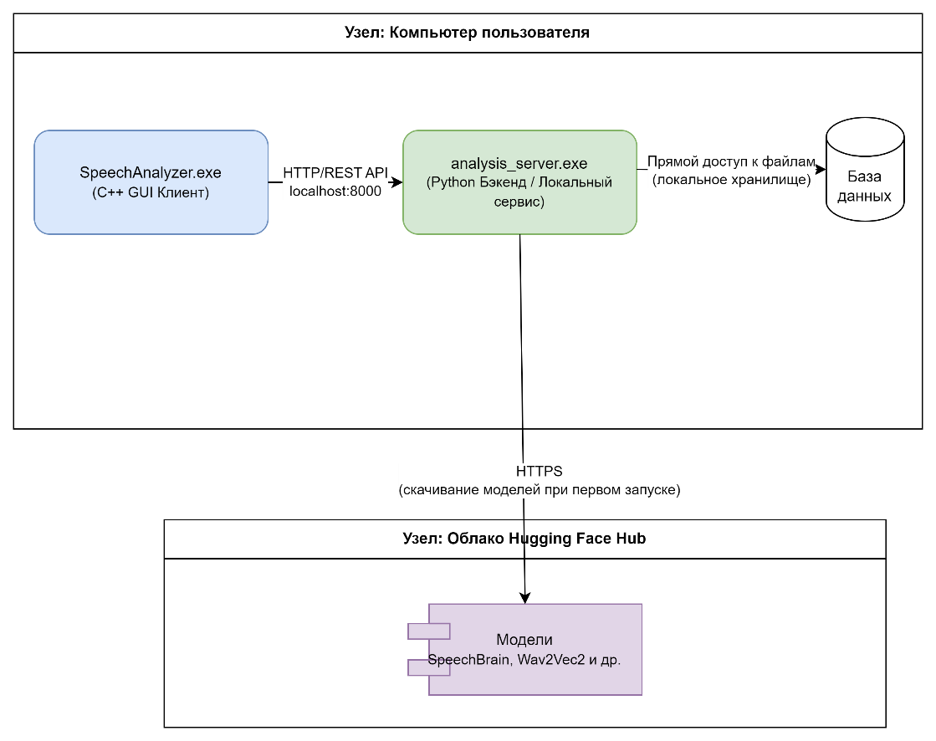
Рисунок 3 – Диаграмма размещения
Такая архитектура обеспечивает модульность, надёжность и возможность масштабирования системы. Клиент и сервер взаимодействуют через REST-интерфейс по локальному порту, что гарантирует стабильную и быструю работу программы.
Функциональная структура продукта отражает логику взаимодействия его подсистем и представлена на рисунке 4. Диаграмма демонстрирует основные процессы системы: управление проектами, предварительную обработку, анализ речи, визуализацию и экспорт результатов, а также потоки данных между ними.
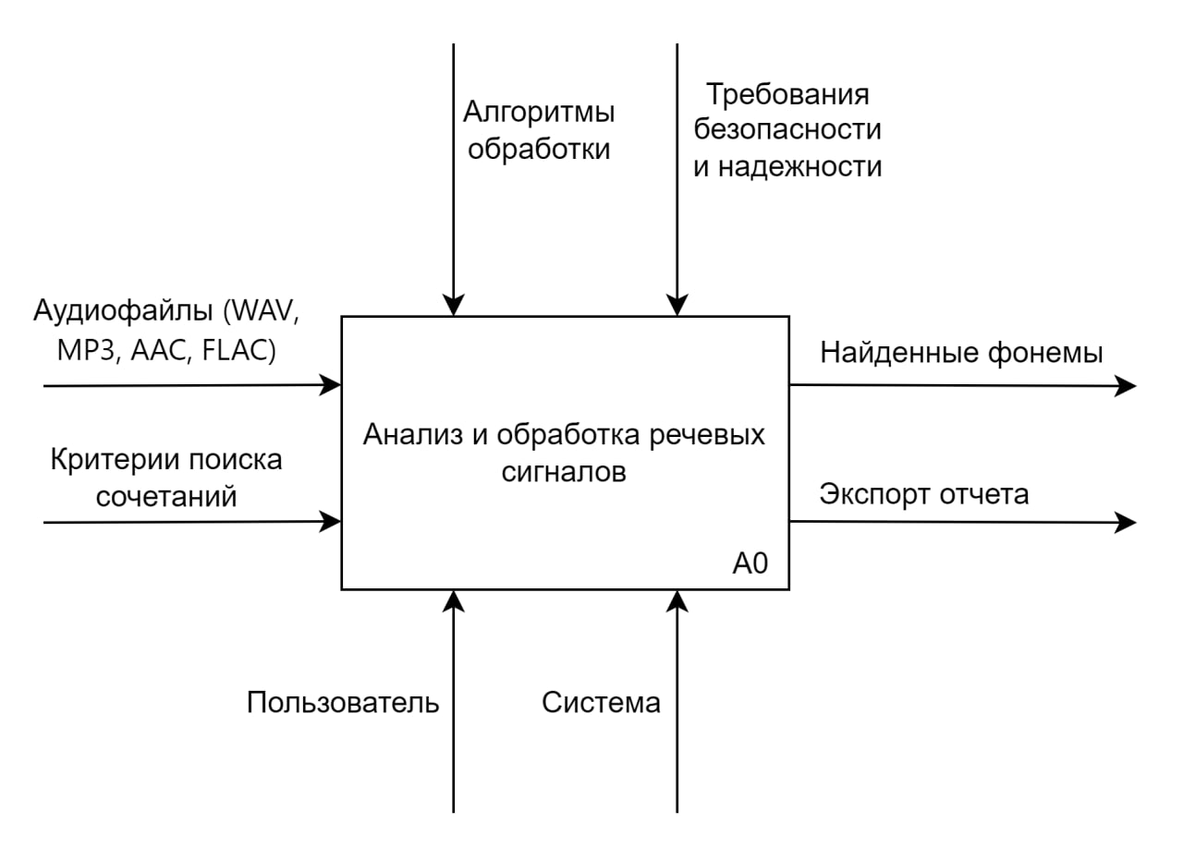
Рисунок 4 – Диаграмма IDEF0 функциональной структуры системы
Диаграмма демонстрирует основные процессы системы: управление проектами, предварительную обработку, анализ речи, визуализацию и экспорт результатов, а также потоки данных между ними.
Декомпозиция верхнего уровня диаграммы представлена на рисунке 5.
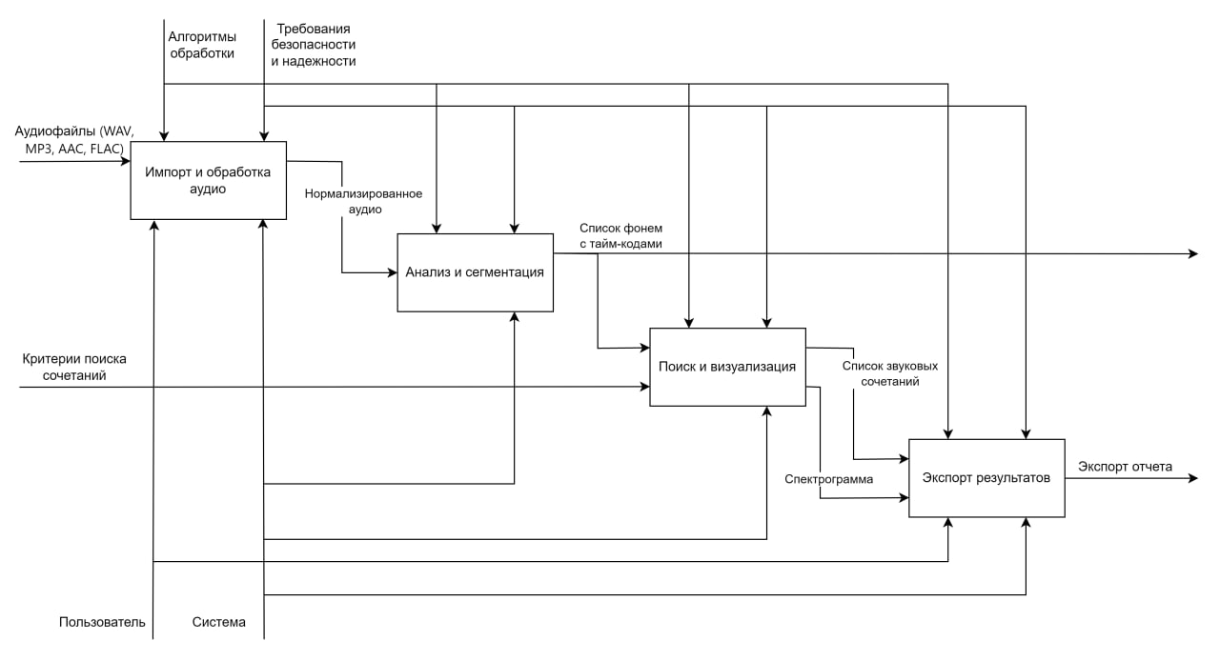
Рисунок 5 – Диаграмма IDEF0 (декомпозиция)
Таким образом, предложенные архитектурно-структурные решения обеспечивают надёжность, расширяемость и эффективность программного продукта, создавая основу для дальнейшего развития системы и интеграции дополнительных инструментов анализа речи.

4.2 Спецификация процессов
Для описания логики функционирования системы и взаимодействия её компонентов в техническом проекте были разработаны диаграммы, отражающие последовательность процессов, сценарии работы и переходы состояний объектов.
На рисунке 6 представлена диаграмма прецедентов (use-case), демонстрирующая взаимодействие пользователя с системой. Диаграмма показывает, какие функции доступны исследователю: загрузка аудиофайла, предобработка, анализ, визуализация и экспорт результатов. Каждый прецедент описывает отдельный сценарий взаимодействия с приложением.
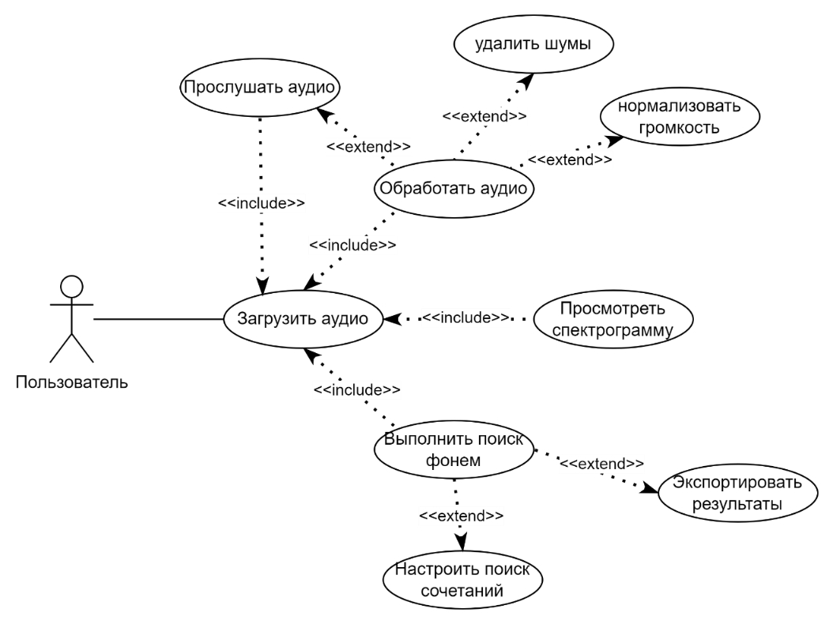
Рисунок 6 – Диаграмма прецедентов системы
На рисунке 7 приведена диаграмма последовательности (sequence diagram), описывающая процесс анализа аудиофайла. На ней показан обмен сообщениями между основными компонентами системы – клиентским приложением, сервером анализа и базой данных. Диаграмма демонстрирует этапы обработки: загрузку данных, выполнение анализа, получение результатов и их отображение пользователю.
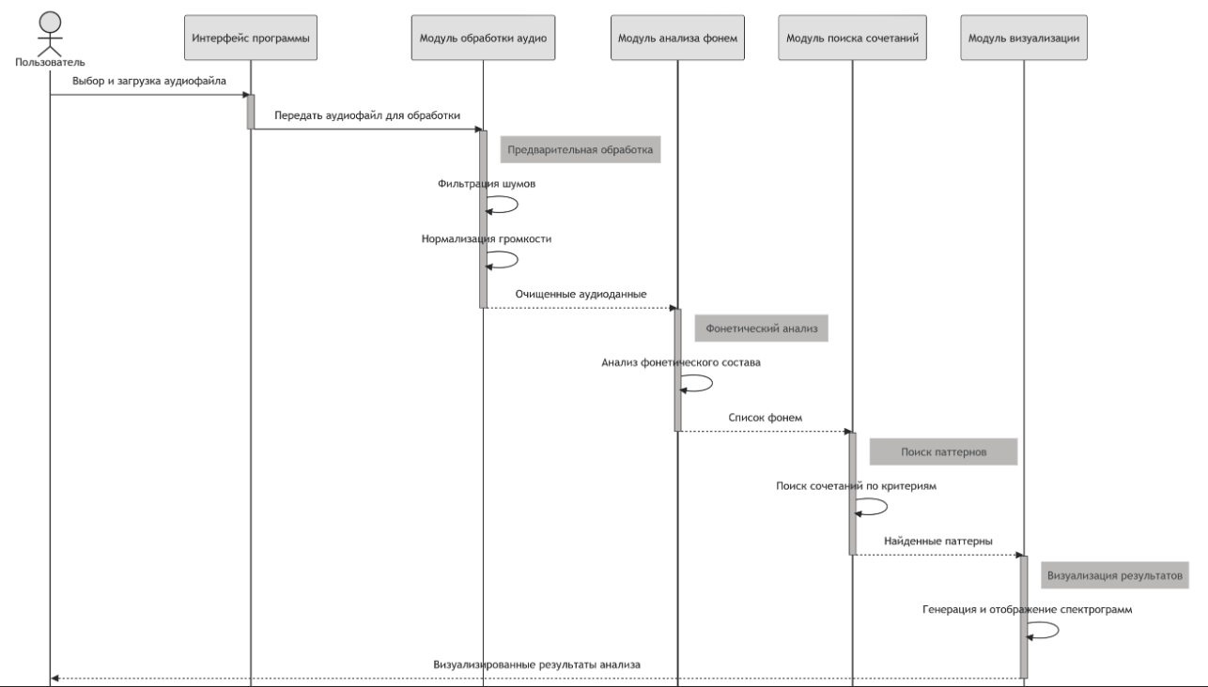
Рисунок 7 – Диаграмма последовательности анализа аудиофайла
На рисунке 8 представлена диаграмма состояний (state diagram), отображающая жизненный цикл основного объекта «Проект». На диаграмме показаны переходы между состояниями: создание проекта, загрузка аудиофайлов, анализ, редактирование, сохранение и экспорт. Такая схема наглядно демонстрирует возможные действия пользователя и реакцию системы на них.
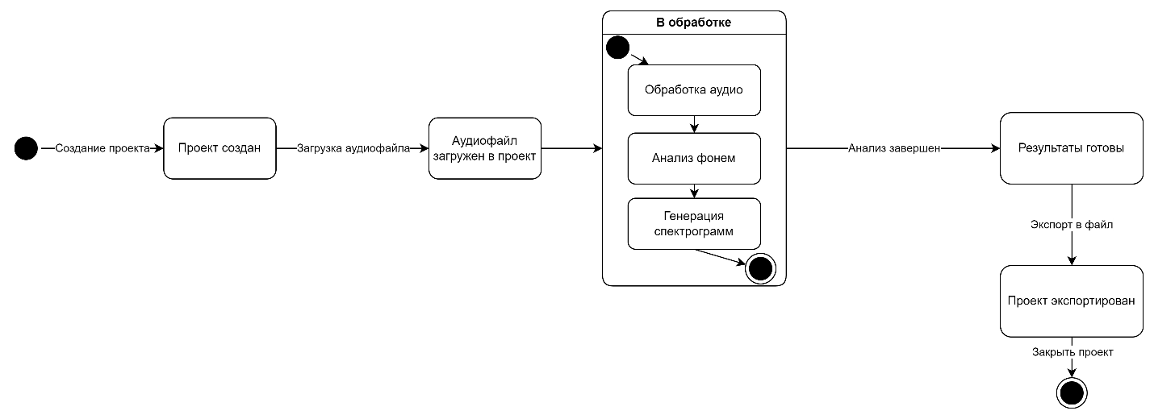
Рисунок 8 – Диаграмма состояний проекта
Разработанные диаграммы позволяют наглядно представить последовательность шагов при анализе речи и взаимосвязь между компонентами системы. Использование нотаций UML обеспечивает формализованное описание поведения программы, облегчая её отладку, сопровождение и дальнейшее развитие.

4.3 Структура хранимой информации
В разрабатываемом программном продукте данные организованы в соответствии с реляционной моделью, обеспечивающей целостность и логическую связанность информации. Основными сущностями системы являются Проект, Аудиофайл, Фрагмент, Результат анализа и Звуковое сочетание.
Связи между сущностями реализованы по принципу «один ко многим»:
- один Проект содержит несколько Аудиофайлов;
- каждый Аудиофайл может включать множество Фрагментов;
- каждый Фрагмент связан с конкретным Результатом анализа, который, в свою очередь, может содержать найденные звуковые сочетания.
Подобная структура позволяет эффективно организовать хранение данных, обеспечивая возможность их выборки, обновления и повторного анализа без нарушения связности.
На рисунке 9 представлена ER-диаграмма (Entity–Relationship Diagram), отражающая взаимосвязи между ключевыми сущностями базы данных. Диаграмма демонстрирует иерархию хранения информации и показывает, какие атрибуты и зависимости используются для представления данных внутри системы.
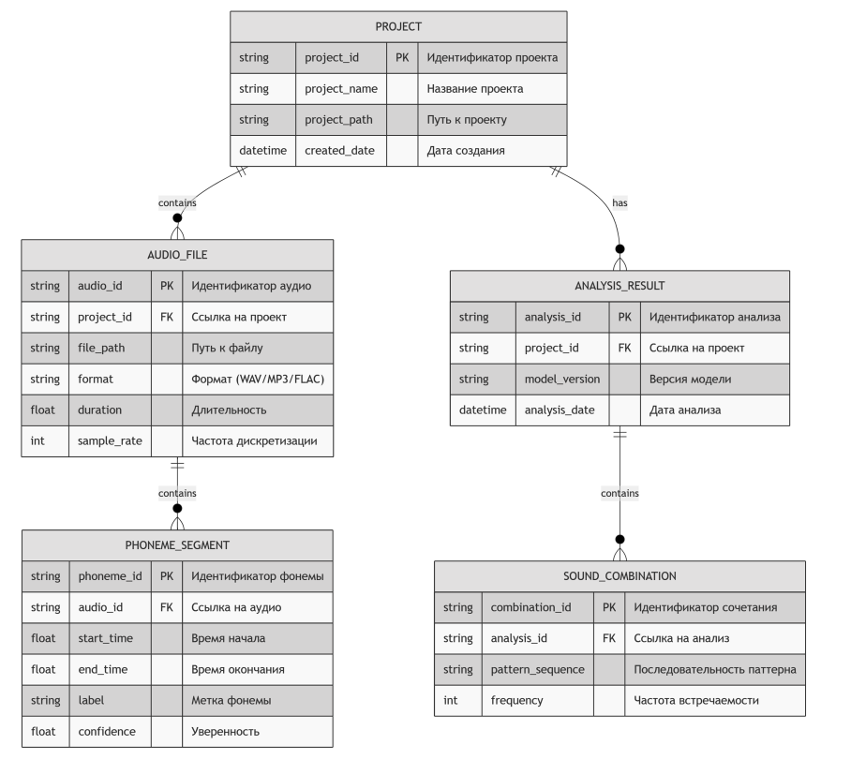
Рисунок 9 – ER-диаграмма структуры хранимых данных
Реляционная организация данных позволяет:
- хранить результаты анализа вместе с исходными аудиофайлами;
- легко восстанавливать состояние проекта после закрытия программы;
- минимизировать избыточность данных и повысить скорость доступа;
- обеспечить масштабируемость и надёжность хранения информации.
Таким образом, структура хранимой информации обеспечивает устойчивую работу системы, возможность ведения множества проектов и корректное взаимодействие между пользовательским интерфейсом и вычислительным ядром.

5. ПРЕДПОЛАГАЕМЫЕ ОСОБЕННОСТИ ИСПОЛЬЗОВАНИЯ ПРОГРАММНОГО ПРОДУКТА

В данном разделе рассмотрены условия развертывания, особенности эксплуатации и возможные сценарии применения разработанного программного обеспечения для анализа и обработки речевых сигналов.

5.1 Особенности развертывания продукта
Разрабатываемое программное обеспечение является
десктоп-приложением, полностью функционирующим локально на компьютере пользователя. Для корректной работы программы не требуется подключение к сети Интернет, что особенно важно при использовании в учебных и лабораторных условиях.
Развертывание продукта осуществляется по следующему алгоритму:
- Установка исполняемых модулей:
- клиентского приложения SpeechAnalyzer.exe;
- серверного компонента analysis_server.exe;
- базы данных PostgreSQL (если она не установлена ранее).
- Настройка локального сервера:
- выбор порта взаимодействия (по умолчанию – 8000);
- указание каталога хранения аудиофайлов и результатов анализа.
- Проверка корректности соединения между клиентом и сервером.
- Запуск графического интерфейса и создание нового проекта.
Приложение не требует специализированных навыков администрирования и может быть развернуто пользователем самостоятельно. Обновления выполняются заменой соответствующих исполняемых файлов, что обеспечивает простоту сопровождения.

Минимальные требования к оборудованию:
- процессор – не ниже 2.0 ГГц;
- оперативная память – от 8 ГБ;
- свободное место на диске – не менее 10 ГБ;
- операционная система – Windows 11.

5.2 Особенности эксплуатации продукта
Программное обеспечение предназначено для проведения анализа речевых сигналов в исследовательских, образовательных и лабораторных целях. Его использование не требует доступа к облачным сервисам и гарантирует безопасность данных пользователя.
Особенности эксплуатации включают:
- автономность работы: все операции выполняются локально, без отправки данных во внешние сети;
- устойчивость к сбоям: при неожиданном завершении работы программа сохраняет текущий проект и результаты анализа;
- дружественный интерфейс: поддержка визуальной работы с аудиосигналом, возможность масштабирования спектрограммы, выделения фрагментов и просмотра данных в реальном времени;
- гибкость применения: использование в учебных лабораториях, при подготовке научных работ, для анализа произносительных особенностей и фонетических исследований.
При запуске программы пользователю предоставляется стартовое окно, где можно выбрать существующий проект или создать новый.
Стартовое окно представлено на рисунке 10.
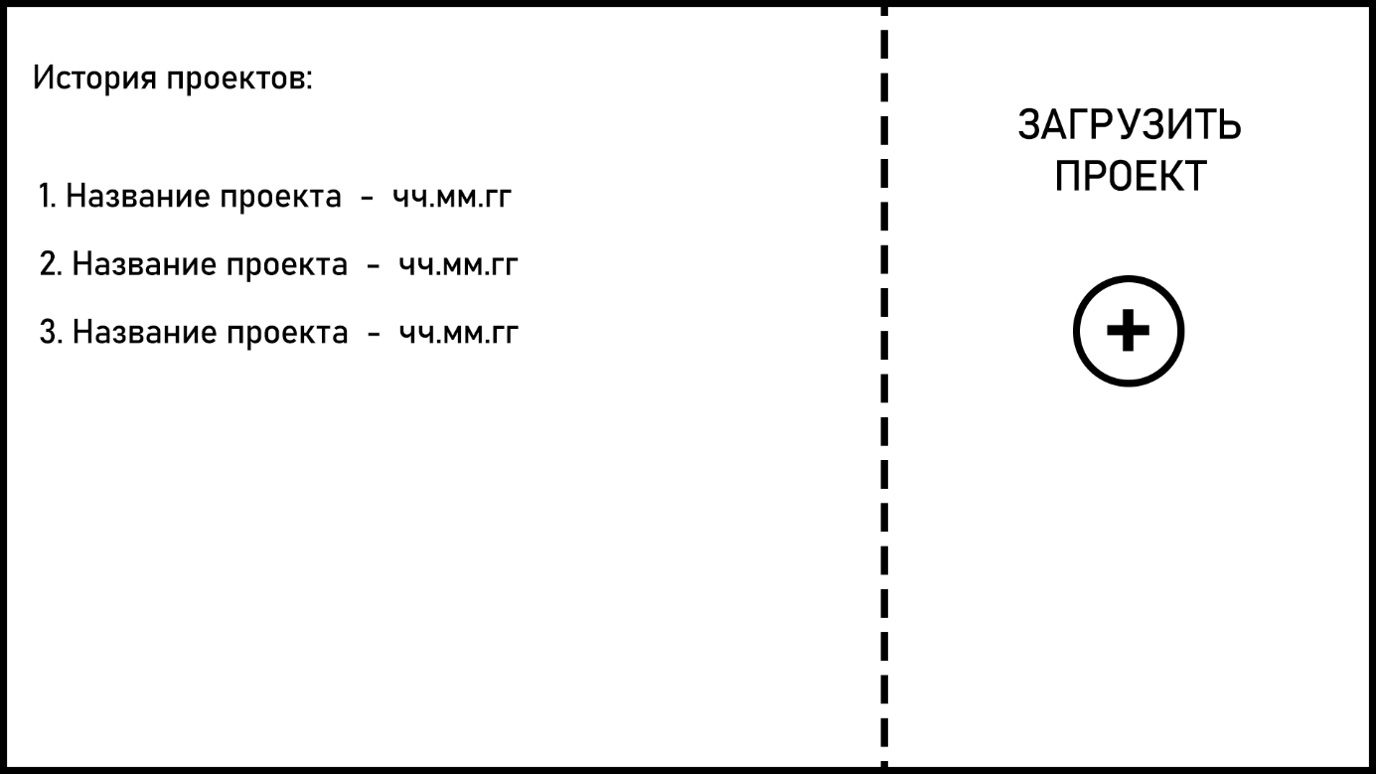
Рисунок 10 – Прототип экранной формы стартового окна
Окно содержит основные элементы:
- список доступных проектов;
- кнопки «Создать проект», «Открыть проект» и «Выход»;
- краткое описание выбранного проекта.
После выбора или создания проекта пользователь переходит в главное рабочее окно приложения. Оно включает три функциональные области:
- панель управления воспроизведением – позволяет запускать, останавливать и перемещаться по аудиозаписи, а также управлять громкостью;
- область спектрограммы – отображает визуальное представление звукового сигнала, где пользователь может выделять фрагменты, анализировать отдельные фонемы и просматривать их характеристики;
- панель результатов анализа – содержит данные о найденных фонемах, их типе (гласные, согласные), длительности, частотных характеристиках и ударности.
Основное рабочее окно представлено на рисунке 11.
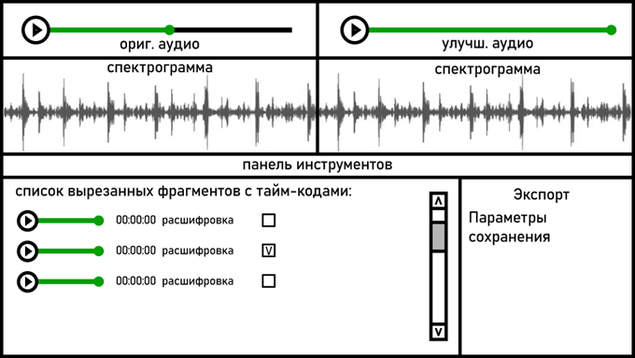
Рисунок 11 – Прототип экранной формы главного окна
Программа поддерживает сохранение состояния проекта, автоматическое обновление результатов анализа и ведение журнала действий пользователя. Это позволяет продолжить работу после перезапуска приложения без потери данных.

5.3 Возможные сценарии использования
Программное обеспечение может использоваться в следующих сценариях:
- научные исследования – анализ речевых сигналов для изучения особенностей произношения, акцентных структур и звуковых закономерностей;
- образовательные цели – проведение лабораторных работ по дисциплинам «Фонетика», «Обработка речевых сигналов», «Цифровая лингвистика»;
- практическая работа исследователей – подготовка фонетических карт, обучение систем синтеза речи, анализ произносительных норм;
- разработка и тестирование алгоритмов – использование платформы как базы для внедрения новых методов анализа речи.

5.4. Рекомендации по эксплуатации и обновлению
Для обеспечения корректной работы рекомендуется:
- регулярно сохранять проекты и результаты анализа;
- перед обновлением программы выполнять резервное копирование базы данных;
- не изменять структуру каталогов программы вручную;
- при необходимости обновления моделей анализа загружать новые версии из доверенного источника (Hugging Face).
Таким образом, приложение представляет собой полностью автономное решение, простое в установке и эксплуатации, не требующее специальных технических знаний и обеспечивающее надёжное выполнение анализа речевых сигналов в локальной среде пользователя.

ЗАКЛЮЧЕНИЕ

Во время прохождения учебной практики были получены навыки анализа предметной области, проектирования архитектуры и структурных решений программных продуктов. Это позволило углубить понимание принципов разработки законченных программных систем и повысить качество выполнения поставленных задач.
Были получены и освоены знания по созданию технической и эксплуатационной документации. Особое внимание уделялось описанию структуры, алгоритмических решений и функциональных характеристик разрабатываемого программного продукта.
Таким образом, программа учебной практики ПМ.03 в период с 01.09.2025 по 23.11.2025 была выполнена в полном объеме.
При выполнении работ, предусмотренных заданием на практику, в организации ФГБОУ ВО «Вятский государственный университет» мной, Бочкарёвой Викторией Дмитриевной, соблюдались правила внутреннего трудового распорядка, охраны труда, техники безопасности, противопожарной безопасности, санитарно-эпидемиологические правила и гигиенические нормативы. Пройден вводный инструктаж и инструктаж на рабочем месте. Замечаний не имел.

СПИСОК ИСПОЛЬЗОВАННЫХ ИСТОЧНИКОВ

- ГОСТ 19.201–78. Единая система программной документации. Техническое задание. Требования к содержанию и оформлению. – Введ. 1979–07–01. – М.: Изд-во стандартов, 1979. – 12 с.
- ГОСТ 19.301–79. Единая система программной документации. Программа и методика испытаний. Требования к содержанию и оформлению. – Введ. 1980–01–01. – М.: Изд-во стандартов, 1980. – 16 с.
- ГОСТ Р 59795–2021. Программное обеспечение. Документирование. Общие требования. – Введ. 2022–06–01. – М.: Стандартинформ, 2021. – 34 с.
- ГОСТ Р 59853–2021. Программное обеспечение. Документирование. Руководство программиста. – Введ. 2022–06–01. – М.: Стандартинформ, 2021. – 28 с.
- SpeechBrain Documentation [Электронный ресурс]. – Режим доступа: https://speechbrain.github.io/ (дата обращения: 15.09.2025).
- Hugging Face Model Hub [Электронный ресурс]. – Режим доступа: https://huggingface.co/models (дата обращения: 30.10.2025).
- PyAudio Documentation [Электронный ресурс]. – Режим доступа: https://people.csail.mit.edu/hubert/pyaudio/ (дата обращения: 10.10.2025).
- Qt Framework Documentation [Электронный ресурс]. – Режим доступа: https://doc.qt.io/ (дата обращения: 10.11.2025).
- McConnell, S. Code Complete: A Practical Handbook of Software Construction. – 2nd ed. – Redmond: Microsoft Press, 2004. – 960 p.
ПРИЛОЖЕНИЕ А
ТЕХНИЧЕСКОЕ ЗАДАНИЕ

ПРИЛОЖЕНИЕ Б
РУКОВОДСТВО ПОЛЬЗОВАТЕЛЯ

ПРИЛОЖЕНИЕ В
РУКОВОДСТВО ПРОГРАММИСТА

ПРИЛОЖЕНИЕ Г
ПРОГРАММА И МЕТОДИКА ИСПЫТАНИЙ

